贝加莱扩展其Gilgenberg基地
自动化专家在生产、办公空间和物流方面加大投资
贝加莱正在对位于距Eggelsberg的贝加莱总部数公里的Gilgenberg基地进行投资扩建。这次扩建将增加新的办公室，培训室和生产车间。工厂还开设了一个新的物流大厅。
其目标是将Gilgenberg基地建设成为机电产品开发和生产的技术中心。贝加莱电机的组装已经在那里进行。未来，Gilgenberg还将主持开发和生产智能ACOPOStrak输送系统。
贝加莱在Gilgenberg的扩建项目是为了应对日益增长的生产和办公空间需求。为了跟上稳步增长的步伐，公司已经计划在基础设施和生产设施方面进一步投资。

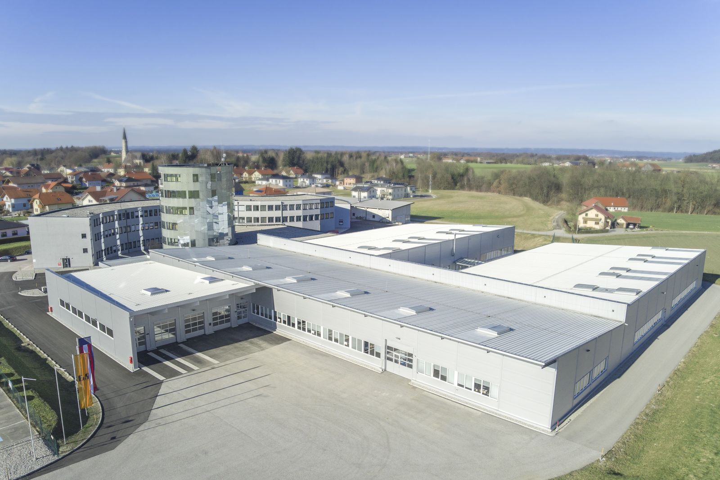
贝加莱在其Gilgenberg生产基地增加了新的办公室，培训室和生产车间。

关于贝加莱
贝加莱是一家总部位于奥地利并在全球拥有分公司的创新型自动化企业。2017年7月，贝加莱成为ABB集团的机械自动化事业部。作为工业自动化领域的全球领导者，贝加莱将前沿技术与领先工程相结合，为几乎每个行业的客户提供面向机器与工厂自动化、运动控制、HMI和集成安全技术的完整解决方案。借助于OPC UA、POWERLINK、openSAFETY等工业物联网通信标准，以及强大的Automation Studio软件开发平台，贝加莱不断重新定义自动化工程的未来。受简化流程和超出客户预期的承诺驱动，贝加莱始终保持创新精神并处于工业自动化领域的前沿。
获取更多信息，请访问www.br-automation.com。

